Общество с ограниченной ответственностью
“1С-Медицина-Регион”
Контракт № 05/21 от 16.02.2021 г.
Рабочая документация

Информационная система управления ресурсами медицинских организаций Тюменской области

Этап 5. Развитие Системы в части специализированных
медицинских учреждений

ПОЛЬЗОВАТЕЛЬСКАЯ ИНСТРУКЦИЯ

ГБУЗ ТО «Областная клиническая психиатрическая больница»
5.7.2. Формирование информированного добровольного согласия на медицинское вмешательство при оказании психиатрической (психотерапевтической) помощи

На 4 листах

г. Тюмень
2021 г.

ООО «1С-Медицина-Регион».
Контракт № 05/21 от 16.02.2021 года на оказание услуг по тиражированию, сопровождению и развитию Информационной системы управления ресурсами медицинских организаций Тюменской области. Этап № 5 «Развитие Системы в части специализированных медицинских учреждений

Содержание
1 Основание разработки инструкции 3
2 Пользовательская настройка Системы 3
3 Пользовательская инструкция 3

1 Основание разработки инструкции
Основанием для разработки данных документов является Контракт № 05/21 от 16.02.2021 г. на оказание услуг по тиражированию, сопровождению и развитию Информационной системы управления ресурсами медицинских организаций Тюменской области, а именно раздел Технического задания (приложение №1 к контракту) п.3.3.4 Этапа № 5 «Развитие Системы в части специализированных медицинских учреждений.

2 Пользовательская настройка Системы
От пользователя настройка системы не требуется.

3 Пользовательская инструкция
Войти в систему под правами «Приемное отделение». Перейти в подсистему «Приемное отделение» - «Пациенты в приемном отделении» (рис.1).
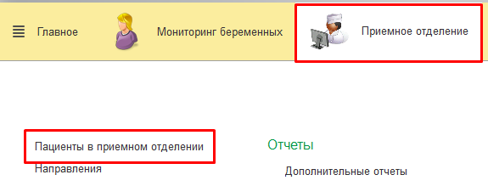
Рисунок 1. Открытие формы «Регистрация в приемном отделении»
В списке пациентов приемного отделения двойным кликом щелкнуть по пациенту для просмотра документа «Поступление пациента в стационар». Далее нажать на кнопку «Печать», в выпадающем меню выбрать «Согласие на медицинское вмешательство при оказании психиатрической помощи» (рис.2).
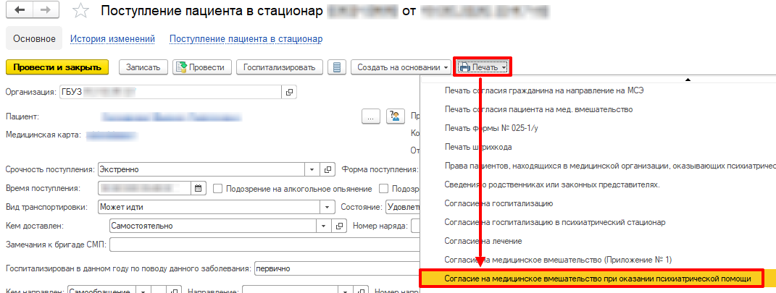
Рисунок 2. Формирование согласия на медицинское вмешательство
В случае если возраст обратившегося пациента до 15 лет, тогда в системе проводится проверка на наличие данных о законном представителе пациента.
При отсутствии в системе данных о законном представителе отобразится информационное сообщение (рис. 3).
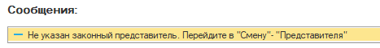
Рисунок 3. Сообщение об отсутствии законных представителей у пациента
После внесения сведений о законном представителе необходимо повторно сформировать печатную форму согласия (рис. 2), в котором отобразятся данные по пациенту и его законному представителю.
В случае если в системе по пациенту есть законный представитель либо несколько законных представителей, то при формировании печатной формы согласия отобразится форма выбора законного представителя (рис. 4). В выпадающем списке одним кликом выбрать законного представителя пациента и нажать на кнопку «Печать».
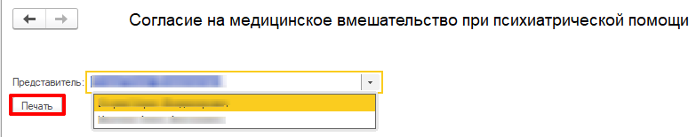
Рисунок 4. Форма выбора законного представителя
После того как сформировалась печатная форма согласия можно предварительно просмотреть документ перед печатью по кнопке «Предварительный просмотр» и распечатать согласие, нажав на кнопку «Печать» (рис. 5).
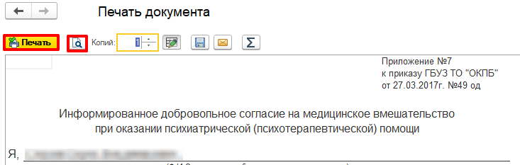
Рисунок 5. Печать согласия на медицинское вмешательство

